附件1：

轨道运输机补贴申请录入办理服务系统操作手册

为指导、规范各级农机化主管部门在福建省农机购置补贴申请办理服务系统(2021-2023)（以下简称“办理服务系统”）中录入轨道运输机补贴申请，特制定本手册。
一、办理服务系统中相关设置
福建省农业农村厅关于发布《福建省2021-2023年中央财政资金农机购置补贴机具补贴额一览表（2023年第1次优化调整及新增后汇总）》等补贴额一览表的通告（2023年7号）中，轨道运输机分成主机、轨道等档次。对投档通过列入补贴的轨道运输机，导入到办理服务系统中“自走式果园轨道运输机主机（电动机）”“自走式果园轨道运输机主机（汽油机或柴油机）”档次，轨道档次中没有补贴产品。
二、办理服务系统中录入申请
县级农机化主管部门核实验收完轨道运输机后，填写轨道运输机补贴金额计算表（详见附表），录入办理服务系统。
第一步（购机者信息填写）与其它机具一样录入。第二步（补贴机具信息填写）主要不同内容见下图，其它内容与其它机具一样。后续的补贴申请审核、结算等操作与其它机具一样。
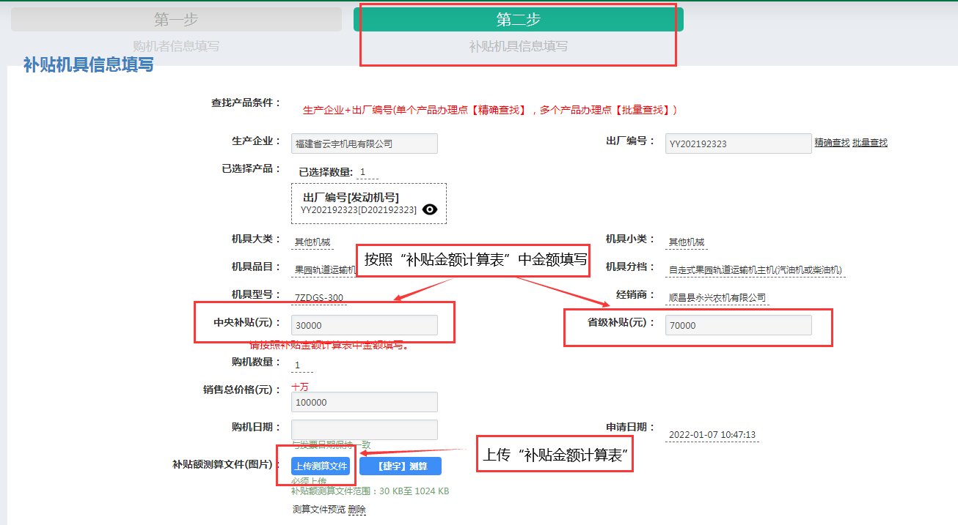
附表：
轨道运输机补贴金额计算表
购机者信息 | 姓名/组织 |  | 身份证号/组织机构代码证号
 | 乡镇 |  | 村组
 | 身份证住址
购买机具信息 | 生产企业 |  | 机具型号
 | 出厂编号 |  | 经销商
补贴额测算 | 主机部分
 | 所属档次 |  | 购置数量（台）
 | 补贴金额 | 单台中央补贴额： 单台省级累加补贴额：  合计中央补贴额： 合计省级累加补贴额：
 | 轨道部分
 | 所属档次 |  | 轨道长度
 | 补贴金额 | 单台中央补贴额： 单台省级累加补贴额：  合计中央补贴额： 合计省级累加补贴额：
 | 主机+轨道合计补贴金额：中央补贴额： 省级累加补贴额：
填表单位（盖章）： 填表人： 填表时间：
2023年1月11日之后购置的
执行2023年7月25日印发《福建省农业农村厅关于发布《福建省2021-2023年中央财政资金农机购置补贴机具补贴额一览表（2023年第1次优化调整及新增后汇总）》等补贴额一览表的通告》（2023年7号）
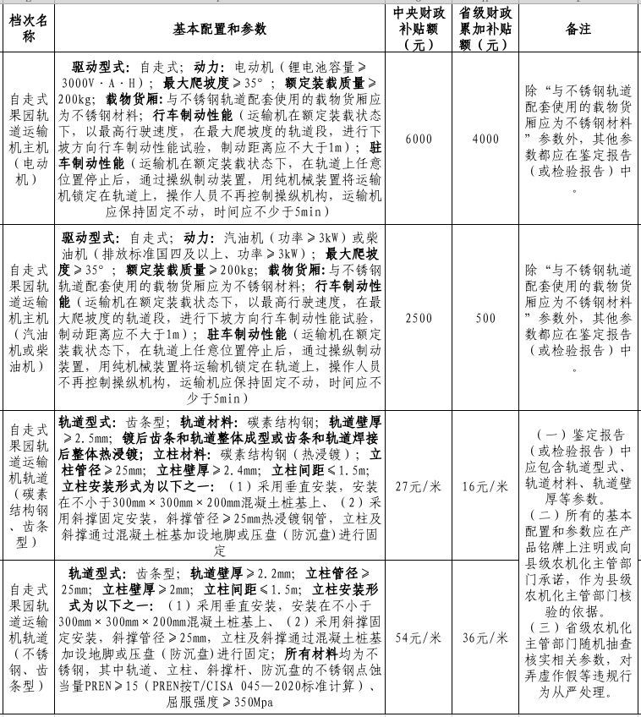

2022年5月26日（含）—2023年1月11日（含）购置的
执行2022年6月9日印发《福建省农业农村厅关于发布福建省2021-2023年农机购置补贴机具补贴额一览表（2022年第二批）及部分补贴机具补贴额调整的通告》（2022年7号）
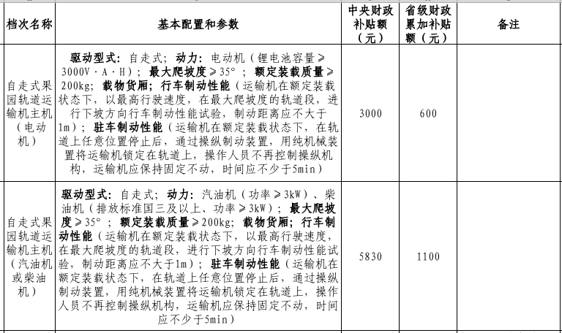
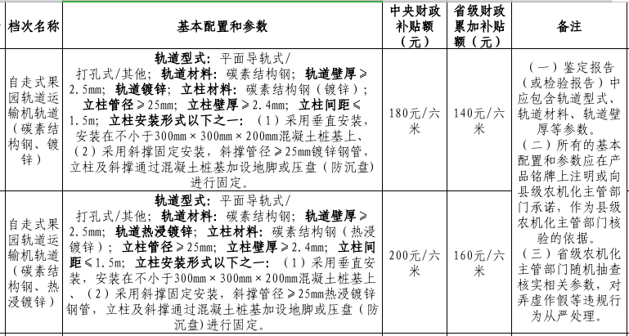
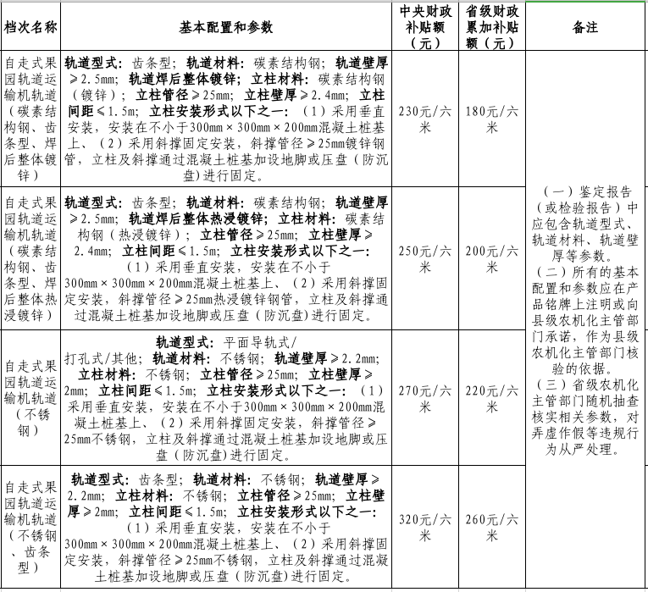

2020年11月20日（含）—2022年5月25日（含）购置的
执行2021年9月5日印发《福建省农业农村厅关于发布福建省2021-2023年农机购置补贴机具补贴额一览表（第一批）的通告》（2021年8号）
